1. **вариант __________________________**

1. Купили 4 булочки с изюмом и столько же с повидлом. Сколько булочек купили?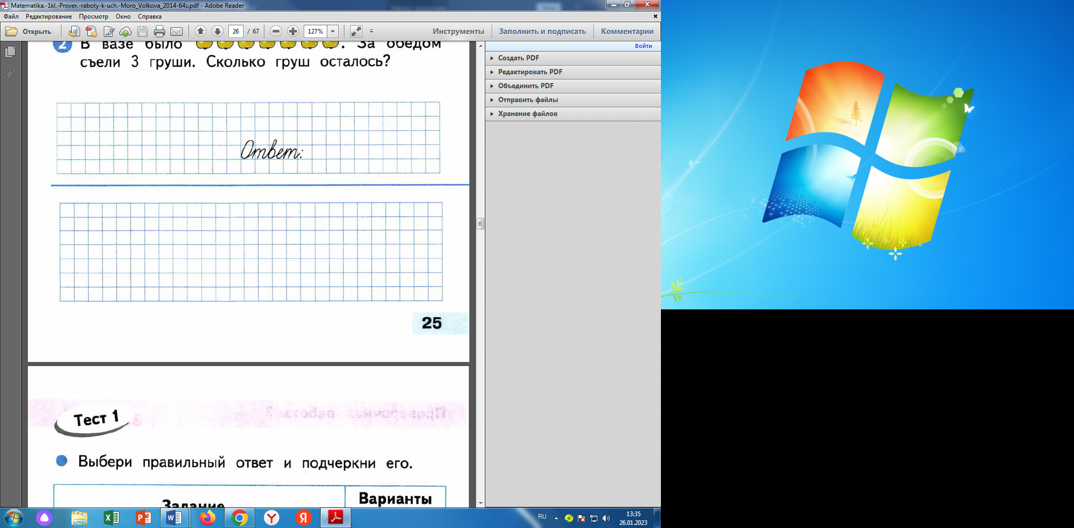

2. 1 дм 6 см = … см 14 см = … дм … см

1 дм 9 см = … см 20 см = … дм

|  |  |  |
| --- | --- | --- |
| 5 + 4 = | 3 + 9 = | 9 + 10 = |
| 8 + 3 = | 11 – 2 = | 13 – 4 = |
| 12 – 4 = | 10 + 3 = | 11 – 4 = |
| 17 + 1 = | 14 – 1 = | 4 + 7 = |

1. **вариант __________________________**

1. Лена полила 3 цветка и Света столько же. Сколько всего цветков полили девочки?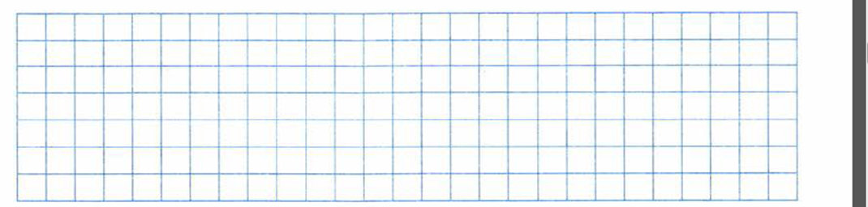

2. 2 дм = … см 13 см = … дм … см

1 дм 8 см = … см 17 см = … дм … см

|  |  |  |
| --- | --- | --- |
| 2 + 6 = | 2 + 9 = | 5 + 10 = |
| 8 + 4 = | 11 – 3 = | 11 – 2 = |
| 12 – 3 = | 10 + 6 = | 13 – 4 = |
| 14 + 1 = | 19 – 1 = | 9+ 3 = |